*Совещание заведующих, 16.12.2024 г*

*Антонюк Альбина Геннадьевна, Заведующий МДОБУ Усть-Ярульский д/с № 14 Тополёк».*

*Тема: Российская система образования «5 С» «Саморазвитие и поддержка учителя». Показатели МСОК ДО «Качество образовательных условий-кадровые условия», реализация практики наставничества****.***

Здравствуйте, уважаемые коллеги !

Позвольте представить опыт работы по организации системы наставничества в нашей дошкольной организации. В нашем детскому саду не большой педагогический коллектив, всего 5 педагогов. Из них число сотрудников со стажем работы более 25 лет составляет 60 % (3 чел.)! Один педагог работает в системе ДО именно с детьми четыре года, другой всего 12 месяцев. Молодые специалисты приходят, к нам. редко. А если молодые воспитатели и приходят в ДОУ, то нагрузка, ложащаяся на плечи с первых дней, часто пугает молодых коллег, и объем работ кажется невыполнимым.

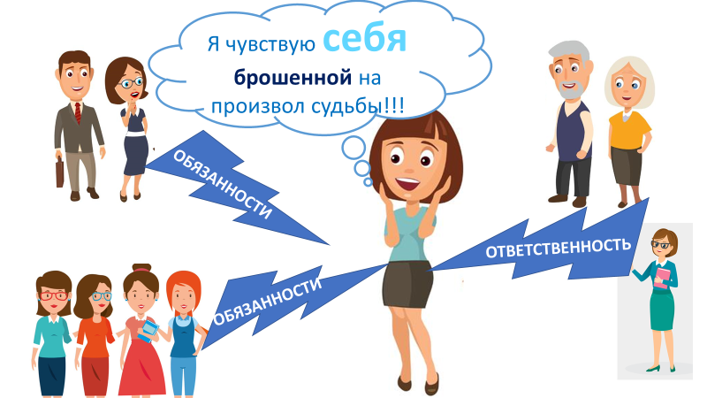

Особенностью труда начинающих педагогов является то, что они с первого дня работы имеют те же самые обязанности и несут ту же ответственность, что и воспитатели с многолетним стажем, а родители и коллеги по работе ожидают от них столь же безупречного профессионализма. Поэтому воспитатели, которые в первый год своей работы не получают поддержки от коллег и администрации, могут чувствовать себя «брошенными на произвол судьбы», от столкновения с реальностью - испытывать шок.

В начале 2022 учебного года к нам пришел молодой сотрудник с педагогическим образованием, но не дошкольным. А так как с 2022 года было рекомендовано внедрять систему наставничества мы согласно всем разработанным нормативным актам (положение о наставничестве в ДОУ, дорожная карта, план работы и т.д.) утвержденными приказом заведующего, за этим молодым специалистом сразу закрепили наставника. Были определены темы самообразования и дефициты. Составлен план тесного взаимодействия наставник-сопровождаемый в соответствии со всеми нормативными документами, созданными на тот момент в учреждении. Однако через полгода работы молодой специалист заявил, что работает до мая и уходит. В ходе индивидуальной беседы, о причинах и не желании работать дальше в дошкольном учреждении, были указаны: большая письменная нагрузка, много конкурсов и мероприятий (что бы получать стимулирующие, надо много где участвовать) и сложность нахождения диалога с родителями по воспитанию детей.

Здесь нельзя однозначно сказать, плохо ли сработал наставник? Но выводы мы определенные сделали, и когда мы пригласили на вакантную должность воспитателя без педагогического образования, но имеющего опыт работы с детьми, мы постарались организовать работу педагога-наставника, так чтобы он своим примером, своими знаниями и энтузиазмом мог «заряжать» нового воспитателя на активность и творчество в работе?

**Что же включает в себя понятие наставничество?**

Наставничество - способ передачи знаний, умений, навыков молодому специалисту от более опытного и знающего, предоставление помощи и совета, оказание необходимой поддержки.

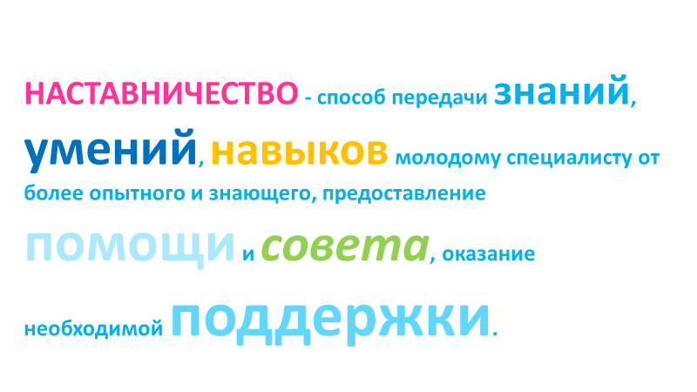

Наставничество, на наш взгляд – это **постоянный диалог**, межличностная коммуникация, цель которой помочь молодому педагогу **понять корпоративную культуру и технологию работы**.

 Одним из основополагающих моментов здесь является обоюдная готовность наставника и молодого специалиста к совместной работе: **готовность наставника** к передаче опыта и, несомненно, **готовность**молодого **педагога** воспринимать этот опыт.

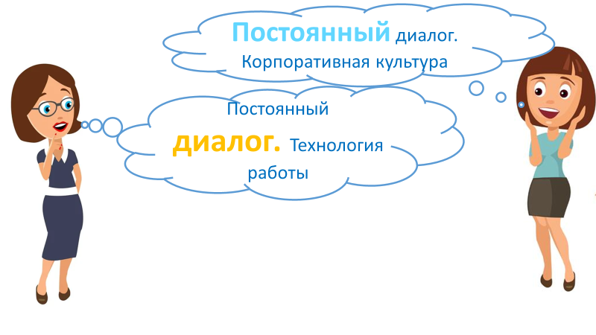

**Что же является целью наставнической работы?**

**-** успешная адаптация молодого специалиста в коллективе коллег, детей, родителей;

- повышение квалификации, уровня его профессиональных знаний и умений;

- обучение выходу из сложных педагогических ситуаций;

- развитие в нем уверенности в собственных силах и укрепление уверенности в правильности решения выбрать профессию воспитателя детского сада.

**Какие же задачи ставятся перед коллективом?**

1. Обеспечение теоретической, психологической, методической поддержки молодого воспитателя.

2. Оказание методической и практической помощи молодому воспитателю в повышении уровня организации образовательной деятельности.

3. Стимулирование повышения теоретического и методического уровня педагога, овладения современными образовательными программами, инновационными технологиями.

4. Проведение мастер-классов и открытых занятий для передачи опыта работы с использованием различных технологий, в том числе технологий работы с родителями.

5. Изучение и показ приемов использования разнообразных технологий в образовательной деятельности и в режимных моментах.

6. Проведение анализа результативности работы молодого воспитателя во всех направлениях образовательной деятельности.

В нашем дошкольном учреждении мы только начинаем создавать определенную систему по формированию традиций наставничества, при поддержке, которой молодой педагог постепенно начинает внедрять имеющиеся теоретические знания и умения в практику работы с детьми и их родителями.

Данная методика состоит из нескольких этапов.

**Какие этапы становления молодого специалиста мы рассматриваем?**

• адаптацию: освоение норм профессии, её ценностей, приобретение автономности

• стабилизацию: приобретение профессиональной компетентности, успешности, соответствия занимаемой должности

• преобразование: достижение целостности, самодостаточности, автономности и способности к инновационной деятельности.

**1й этап**– адаптационный.

На этом этапе мы работаем над определением степени ответственности и компетентности молодого воспитателя, выявляем пробелы в знаниях и навыках специалиста. Разрабатываем индивидуальный план работы с молодым педагогом. Здесь встаёт задача предупредить разочарование и конфликты, поддержать педагога эмоционально, укрепить веру в себя.

Этап включает в себя:

* Беседу-знакомство с начинающими и молодыми педагогами для определения направлений работы.;
* Изучение нормативно-правовой базы. Ведение документации;
* Знакомство с детским садом, представление молодого воспитателя;
* Анкетирование с целью изучения затруднений педагога ДОУ в организации современного качественного образования;
* Диагностика изучения методических потребностей педагогов.

Индивидуальный план работы с молодым педагогом отражает основные направления деятельности: изучение нормативно-правовых документов, повышения профессиональной компетентности, уровня квалификации.

План составляется таким образом, чтобы была возможность его корректировать и дополнять в течение учебного года. Имеется графа «отметка о выполнении», в которой отражены достижения педагога по направлениям деятельности. Такой таблицей в конце года удобно пользоваться не только наставнику: чтобы оценить объем и качество проведенной работы, но и молодому специалисту: чтобы проанализировать собственные профессиональные достижения, запланировать дальнейшие шаги саморазвития.

**2й этап**– основной (вхождение в профессию).

На втором этапе разрабатывается и реализуется программа, корректируются навыки специалиста, оказывается помощь молодому педагогу в выстраивании программы собственного развития.

Молодой педагог здесь изучает опыт работы коллег своего учреждения и других ДОУ, повышает свое профессиональное мастерство, посещая открытые мероприятия: методические объединения воспитателей. На этом этапе определяется методическая тема, над которой молодой педагог будет работать более углубленно, составляется план самообразования, начинается формирование портфолио.  Мероприятия, в которых участвует молодой педагог:

* проведение наставником тренингов, консультаций на различные темы;
* изучение опыта работы коллег своего учреждения и других ДОУ;
* повышение профессионального мастерства, посещение мероприятий, различного уровня;
* приобщение педагогов к подготовке и участию в проведении педсоветов, семинаров;
* привлечение к показу на уровне детского сада (разработка материала для образовательной деятельности с детьми).

Сегодня мы используем активные формы работы, которым свойственно вовлечение педагогов в деятельность и диалог, предполагающий свободный обмен мнениями, такие как:

- обучение на рабочем месте «Внутрифирменное повышение компетентности педагогических работников»

Именно на этом этапе очень важна оценка воспитателя наставником, коллегами детского сада. И конечно оценка должна по возможности быть положительной.

**3й этап**– контрольно - оценочный.

Именно на третьем этапе происходит самосовершенствование и саморазвитие молодого педагога, повышение его квалификации: освоение воспитателем новых педагогических методик, технологий, активное освоение приёмов работы с детьми, развитие навыков самооценки, самоконтроля, желания повышать своё образование.

Наставник в этот период выполняет роль подсказчика, советчика, а также «энергетика». Своими действиями, идеями и творчеством мотивирует наставляемых на участие в инновационной деятельности, конкурсном движении, готовит к предстоящей аттестации.

Преимущества наставничества, как формы организации помощи молодому специалисту очевидны: педагогическое наставничество имеет более широкую направленность, менее теоретизированно, обладает большей гибкостью, отличается многообразием форм и методов работы, **и самое главное происходит в условиях реальной трудовой деятельности**.

Кроме того, в этом процессе осуществляется **тесный межличностный эмоциональный контакт наставника и наставляемого**, анализ сильных и слабых профессиональных позиций конкретного воспитателя, а следовательно, и более строгий контроль за его практической деятельностью.

Не меньше пользы приносит эта система и наставнику.  Наставник развивает свои деловые качества; повышает свой профессиональный уровень в процессе взаимообучения. Общаясь с молодыми коллегами, наставники приобретают новые взгляды на развитие и воспитание детей.

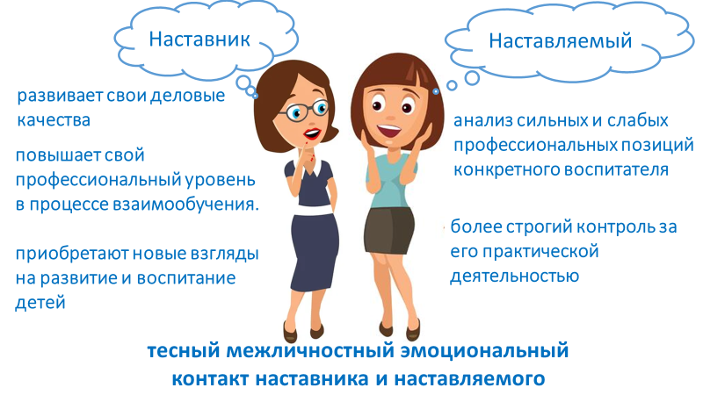

Наставническая работа в саду проводилась в течение года с момента прихода нового специалиста (с 01.12.2023-01.12.2024), сказать, что это молодой специалист, нельзя т.к. ему 36 лет. Но определенные выводы можно сделать. Пришедший педагог получает полноценную поддержку от наставника, как моральную так и психологическую. Под руководством наставника составлен и загружен в Эраскоп индивидуальный образовательный маршрут. Педагог уже принял участие в РМО воспитателей 31.10.2024 г., где представил свой небольшой опыт работы по теме: «Конструирование как способ формирования познавательного интереса у дошкольников младшего возраста». Активно повышает свой уровень образования: окончила курс переподготовки, прошла три курса повышения квалификации, является активным участником вебинаров и семинаров. С детьми налажен доверительный контакт, дети в группе организованы, всегда заняты делом, либо созданной ситуативной игрой.

Не отрицаем, что есть проблема с налаживанием тесного контакта с родителями в части единого подхода к воспитанию детей и имеет место быть предвзятое отношение и завышенные требования со стороны родителей. Вот здесь как раз и помогает наставник новому специалисту, проводит тренинги с педагогом на стрессоустойчивость, беседы на тему терпеливого отношения к окружающим, помогает наладить контакт педагога с родителями.

В **целом организация наставнической работы**, повышает культурный и профессиональный уровень подготовки кадров; улучшаются взаимоотношения между сотрудниками.